PRIRODA
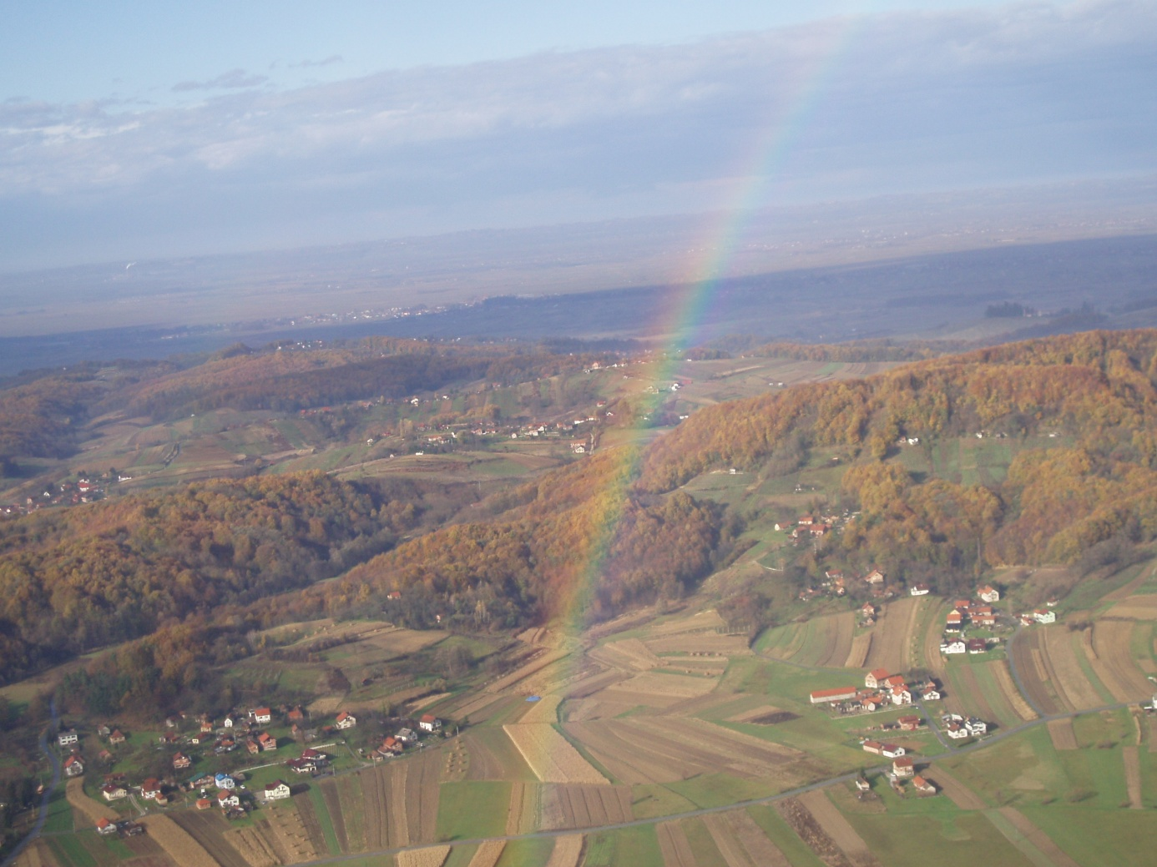

Priroda je sve što nas okružuje. Čovjek je dio prirode, koji je iskorištava i unapređuje. Od prirode imamo gospodarsku, rekreativnu i zdravstvenu korist.
Uživajmo u svim prirodnim ljepotama kroz sva godišnja doba.
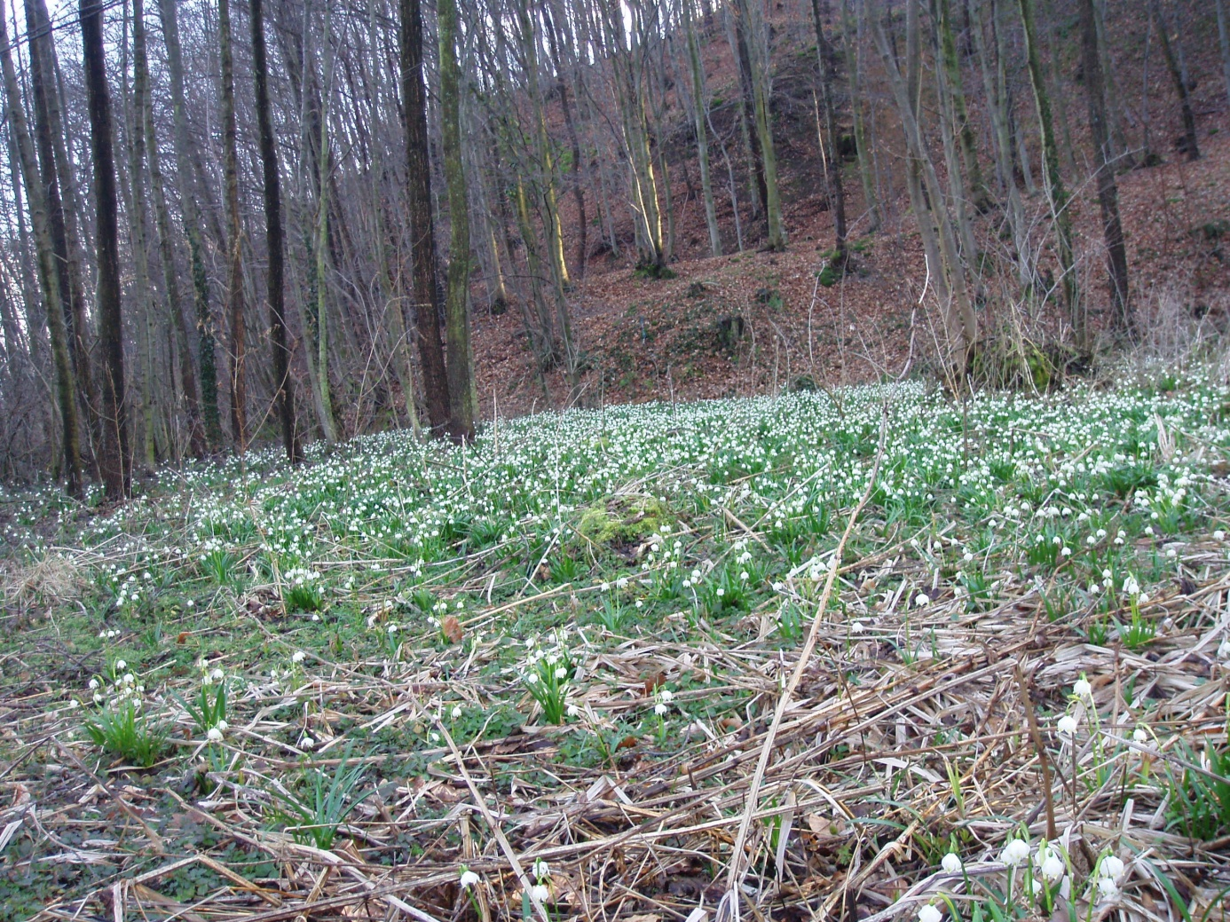
Sl.1. proljeće
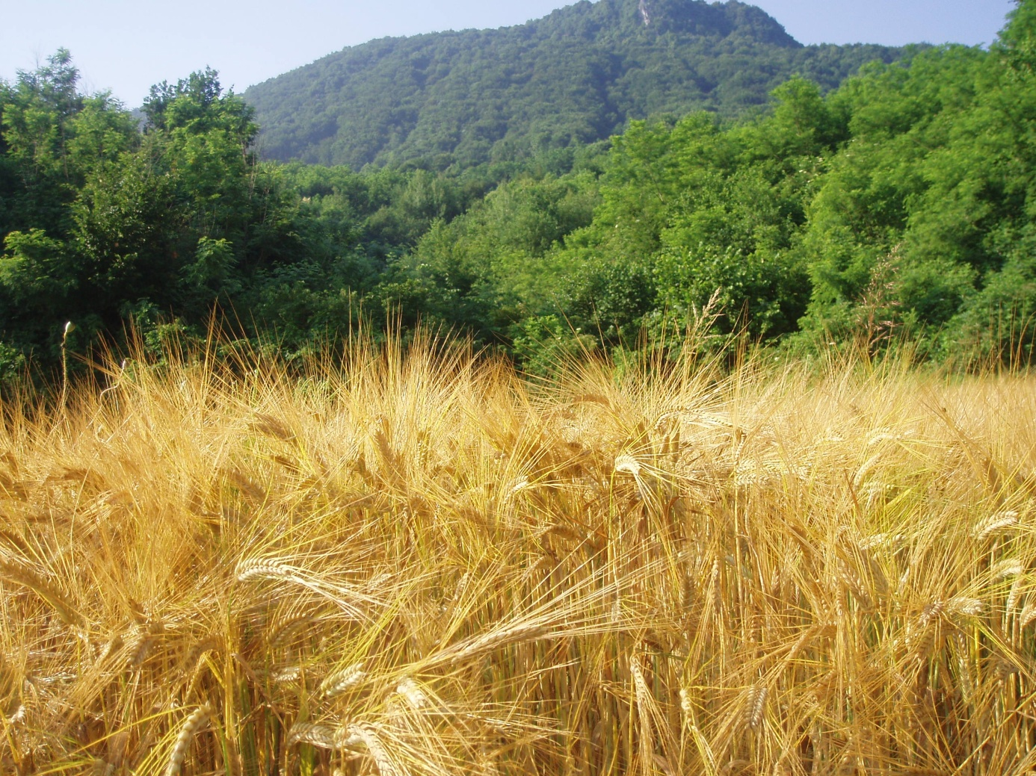
Sl.2. ljeto
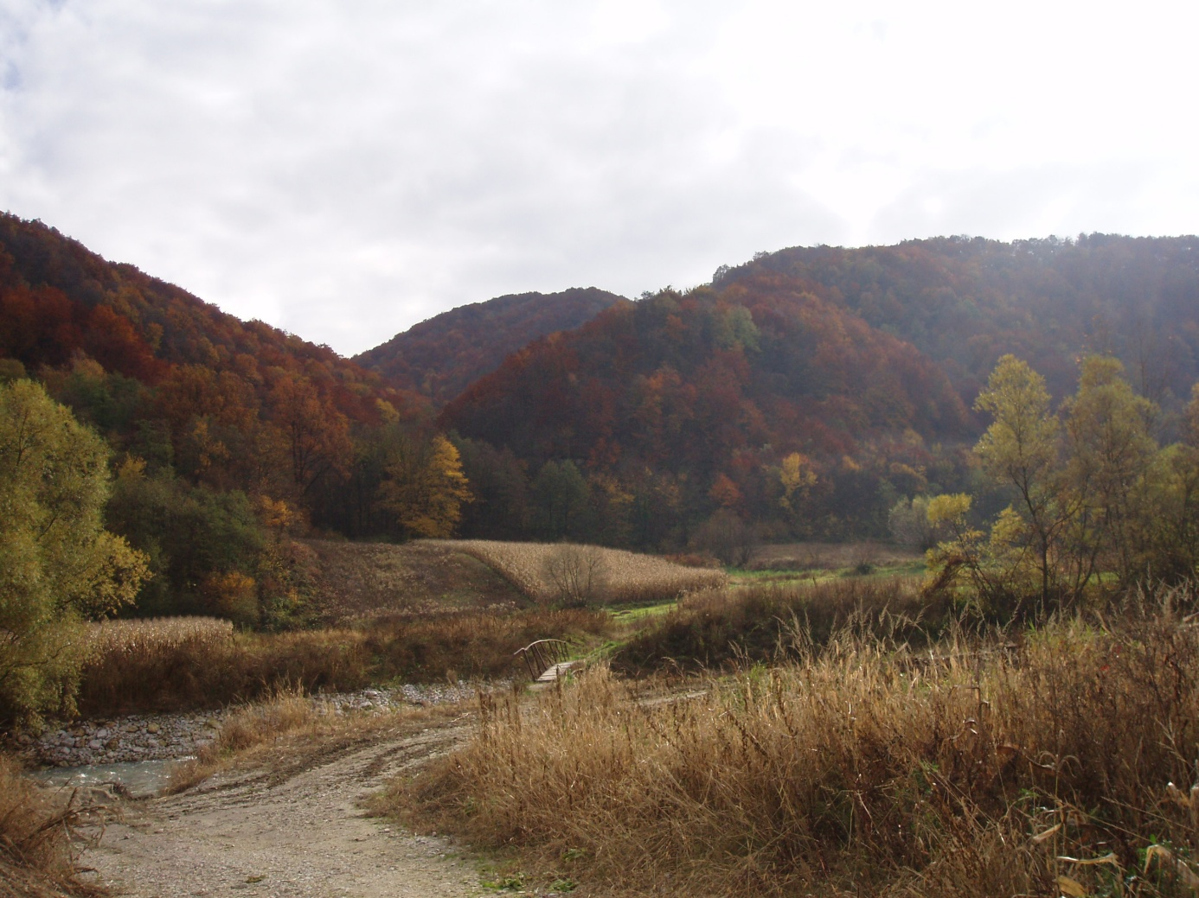
Sl.3. jesen
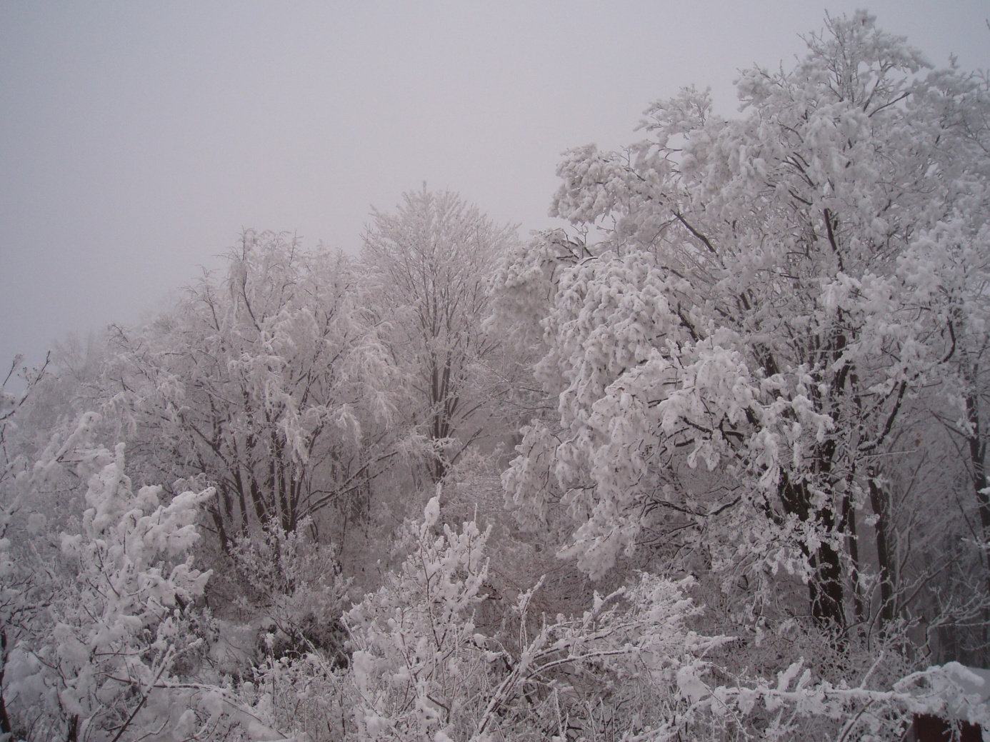
Sl.4 zima

Nastava 5. raz.
RASPORED SADRŽAJA TEMA PO NASTAVNIM CJELINAMA I JEDINICAMA (HODOGRAM) ZA PRIRODU U 5. RAZREDU

BLOK- -SAT | REDNI BROJ SATA | NASTAVNA CJELINA, TEMA, NASTAVNA JEDINICA
I. POLUGODIŠTE
1. | 1. | Uvodni sat
 | 2. | I. OSNOVNA GRAĐA ŽIVIH BIĆA – STANICA  TEMA 1. Prirodne znanosti i spoznavanje prirode  Priroda i prirodne znanosti
2. | 3. | Spoznavanje prirode
 | 4. | Učini, ponovi, usvoji
3. | 5. | TEMA 2. Od stanice do mnogostaničnog organizma  Stanica – osnovna građa živih bića I
 | 6. | Stanica – osnovna građa živih bića II
4. | 7. | Jednostanični i mnogostanični organizmi
 | 8. | Učini, ponovi, usvoji
5. | 9. | II. GRAĐA I ULOGE ŽIVOTINJSKOG ORGANIZMA  TEMA 3. Građa i uloge životinjskog organizma  Životinjski organizam
 | 10. | Unutarnja građa tijela kralježnjaka
6. | 11. | TEMA 4. Kretanje životinja  Kretanje životinja
 | 12. | TEMA 5. Životinje i njihova potreba za hranom i kisikom  Prehrana životinja
7. | 13. | Disanje životinja
 | 14. | Krv i krvotok
8. | 15. | Učini, ponovi, usvoji
 | 16. | TEMA 6. Razmnožavanje i ponašanje životinja  Razmnožavanje životinja
9. | 17. | Ponašanje životinja
 | 18. | Ponavljanje gradiva
10. | 19. | Pisana provjera znanja
 | 20. | Učini, ponovi, usvoji
11. | 21. | Analiza rezultata rada na kraju I. polugodišta
 | II. POLUGODIŠTE
 | 22. | III. ČOVJEK – BIOLOŠKO BIĆE I DIO DRUŠTVENE ZAJEDNICE  TEMA 7. Čovjekove životne potrebe i prehrambene navike  Čovjekove životne potrebe
12. | 23. | Hrana i hranjive tvari
 | 24. | Pravilna prehrana
13. | 25. | Učini, ponovi, usvoji
 | 26. | TEMA 8. Pubertet – promjene i teškoće sazrijevanja  Pubertet
14. | 27. | Spolno sazrijevanje
 | 28. | Problemi ovisnosti
15. | 29. | Učini, ponovi, usvoji
 | 30. | Ponavljanje gradiva
16. | 31. | Pisana provjera znanja
 | 32. | IV. GRAĐA I ULOGA BILJKE CVJETNJAČE  TEMA: 9. Biljka cvjetnjača – sjemenka (klijanje)  Biljka cvjetnjača
17. | 33. | Sjemenka – klijanje
 | 34. | TEMA 10. Korijen – građa i uloga  Građa korijena
18. | 35. | Uloga korijena
 | 36. | Učini, ponovi, usvoji
19. | 37. | TEMA 11. Stabljika – građa i uloga  Vrste i građa stabljike
 | 38. | Put vode kroz stabljiku
20. | 39. | TEMA 12. List – građa i uloga  Građa lista
 | 40. | Uloga lista
21. | 41. | Učini, ponovi, usvoji
 | 42. | TEMA 13. Cvijet i plod – građa i uloga  Građa cvijeta
22. | 43. | Uloge cvijeta
 | 44. | Građa i uloga ploda
23. | 45. | Ponavljanje gradiva
 | 46. | Pisana provjera znanja
24. | 47. | V. UZGOJ BILJAKA I ŽIVOTINJA  TEMA 14. Uzgoj i potrošnja hrane kod nas i u svijetu  Najveći svjetski problem – glad
 | 48. | Čovjek uzgaja i koristi biljke i životinje
25. | 49. | TEMA 15. Uzgoj i zaštita biljaka i životinja  Uzgoj i zaštita biljaka
 | 50. | Biljke u prehrani
26. | 51. | Uzgoj i zaštita životinja
 | 52. | Ponavljanje gradiva
27. | 53. | Vrjednovanje rezultata rada na kraju nastavne godine

Nastava 6. raz.
RASPORED SADRŽAJA TEMA PO NASTAVNIM CJELINAMA I JEDINICAMA (HODOGRAM) ZA PRIRODU U 6. RAZREDU

BLOK- -SAT | REDNI BROJ SATA | NASTAVNA CJELINA, TEMA, NASTAVNA JEDINICA
I. POLUGODIŠTE
1. | 1. | Uvodni sat
 | 2. | I. ŽIVA BIĆA, STANIŠTE I ŽIVOTNI UVJETI  TEMA 1. Živa bića, stanište i životni uvjeti  Živa bića i stanište
2. | 3. | Praćenje vrijednosti životnih uvjeta
 | 4. | Ustroj živog svijeta u prirodi
3. | 5. | Učini, ponovi, usvoji
 | 6. | II. ŽIVOTNE ZAJEDNICE ŠUMA  TEMA 2.1. Gljive i biljke KLŠ  Osnovna obilježja šuma
4. | 7. | Biljke i gljive u šumi I.
 | 8. | Biljke i gljive u šumi II.
5. | 9. | TEMA 3.1. Životinje KLŠ  Životinje u šumi I.
 | 10. | Životinje u šumi II.
6. | 11. | Hranidbeni odnosi u šumi
 | 12. | Učini, ponovi, usvoji
7. | 13. | Terenska nastava – šuma
 | 14. | Terenska nastava – šuma
8. | 15. | Analiza materijala s terenske nastave
 | 16. | Ponavljanje gradiva
9. | 17. | Pisana provjera znanja
 | 18. | Tema 4. Korist od šuma, onečišćenje i zaštita  Korist od šuma
10. | 19. | Onečišćenje šuma i utjecaj čovjeka
 | 20. | Zaštita prirode u Republici Hrvatskoj
11. | 21. | Učini, ponovi, usvoji
 | 22. | Ponavljanje gradiva
12. | 23. | III. ENERGIJA U PRIRODI  Tema 5. Energija i njezini oblici – Sunčeva energija  Oblici energije
 | 24. | Sunčeva energija
13. | 25. | Tema 6. Kruženje tvari i protok energije  Kruženje tvari i protok energije
 | 26. | Ponavljanje gradiva
14. | 27. | Pisana provjera znanja
 | 28. | Učini, ponovi, usvoji
15. | 29. | Analiza rezultata rada tijekom I. polugodišta
 | 30. | Zaključivanje ocjena
II. POLUGODIŠTE
16. | 31. | IV. ŽIVOTNE ZAJEDNICE MORA I VODA NA KOPNU  Tema 7. Životni uvjeti u moru i vodama na kopnu  Životni uvjeti na moru i u kopnenim vodama I.
 | 32. | Životni uvjeti na moru i u kopnenim vodama II.
17. | 33. | Tema 8. Živa bića priobalnog i obalnog morskog područja  Živa bića priobalnog područja
 | 34. | Živa bića obalnog područja
18. | 35. | Učini, ponovi, usvoji
 | 36. | Tema 9. Živa bića morskog dna  Živa bića morskog dna I.
19. | 37. | Živa bića morskog dna II.
 | 38. | Tema 10. Živa bića u otvorenome moru  Živa bića otvorenog mora
20. | 39. | Hranidbeni odnosi živih bića u moru
 | 40. | Ponavljanje gradiva
21. | 41. | Terenska nastava – more// Učini, ponovi, usvoji *
 | 42. | Terenska nastava – more// Učini, ponovi, usvoji *
22. | 43. | Analiza materijala s terena// Izborna tema *
 | 44. | Ponavljanje gradiva
23. | 45. | Pisana provjera znanja – more
 | 46. | Tema 11.1. Živa bića kopnenih voda tekućica  Podjela kopnenih voda
24. | 47. | Živa bića kopnenih voda tekućica I.
 | 48. | Živa bića kopnenih voda tekućica II.
25. | 49. | Tema 11.2. Živa bića kopnenih voda stajaćica  Živa bića kopnenih voda stajaćica I.
 | 50. | Živa bića kopnenih voda stajaćica II.
26. | 51. | Terenska nastava – kopnene vode// Učini, ponovi, usvoji *
 | 52. | Terenska nastava – kopnene vode// Učini, ponovi, usvoji *
27. | 53. | Analiza materijala s terena// Izborna tema *
 | 54. | Ponavljanje gradiva
28. | 55. | Tema 12. Korist od mora i kopnenih voda, onečišćenje i zaštita voda  Korist od mora i kopnenih voda
 | 56. | Onečišćenje i zaštita voda
29. | 57. | Učini, ponovi, usvoji
 | 58. | Ponavljanje gradiva
30. | 59. | Pisana provjera znanja – vode na kopnu
 | 60. | Tema 13. Travnjaci (13.1. Biljke i životinje KT, 13.2. Biljke i životinje PT)  Biljke na travnjaku
31. | 61. | Životinje na travnjaku
 | 62. | Tema 14. Iskorištavanje travnjaka  Iskorištavanje i zaštita travnjaka
32. | 63. | Terenska nastava – travnjaci i oranice
 | 64. | Terenska nastava – travnjaci i oranice
33. | 65. | Analiza materijala s terena
 | 66. | Učini, ponovi, usvoji
34. | 67. | Tema 15. Životne zajednice oranica i zaštita travnjaka  Oranice
 | 68. | Živa bića na oranicama
35. | 69. | Sistematizacija nastavnih sadržaja
 | 70. | Zaključivanje ocjena

